**Правительство Российской Федерации**

**Федеральное государственное автономное образовательное учреждение высшего профессионального образования**

**«Национальный исследовательский университет**

**«Высшая школа экономики»**

**Факультет менеджмента**

**Кафедра Производственного менеджмента и логистики**

Миколайчук Анастасия Николаевна

**СОВЕРШЕНСТВОВАНИЕ ЛОГИСТИЧЕСКОГО ПРОЦЕССА НА СКЛАДЕ С ПОМОЩЬЮ LEAN-ТЕХНОЛОГИЙ**

Выпускная квалификационная работа по направлению

080200.62 – «Менеджмент»

группа № 10М1

|  |  |
| --- | --- |
| Рецензент  доцент  А.Н. Грачев | Научный руководитель  К.т.н., доцент  Д.А. Кузин  Выполнил  Студент(ка) группы № 10М1  А.Н. Миколайчук |

Нижний Новгород, 2014

**Содержание**

Введение…………………………………………………………………………...3

1. Анализ теоретических предпосылок по совершенствованию логистических процессов на складе с помощью Lean-технологий: организационные основы, описание и оптимизация………………………………………………………….6

1.1. Понятие склада. Его виды и функции.…………………………….......6

1.2. Организация труда на складе …………………………….……………8

1.3. Система управления на складе …...……………………………..……10

1.4. Расчет заработной оплаты труда складского персонала ...…………12

1.5. Складирование и хранение………………..……………………….….13

1.6. Внутрискладская транспортировка…………………………………..14

1.7. Планирование складских зон основного производственного назначения на складе ………………………………………………………15

1.8. Понятие и сущность бережливого производства……….………..….16

1.9. Методы Lean Production………………………..……………………..18

1.9.1. Производство без потерь ( Just-in-time)……………...……...18

1.9.2. Система «Канбан»……………...……………………………..23

1.9.3. Методика «5S»…………………...……………………………24

1.9.4. Кайдзен……………………...…………………………………30

2. Разработка рекомендаций по совершенствованию логистических процессов на складе с помощью Lean-технологий на примере организации………………………………………………………………………33

2.1. Анализ складской деятельности компании ООО «Евроофис»……..33

2.2. Практическое внедрение Just-in-Time ……..…………….…………..37

2.3. Расчет минимального страхового запаса ……………..……………..43

2.4. Lean-менеджмент на складе ………………………………………….47

Заключение……………………………………………………………………….55

Список используемой литературы……………………………………………...57

**Введение**

В настоящее время, склады являются важными звеньями технологического процесса промышленных предприятий. Они требуют современной организации, современных технологий и квалифицированных кадров.

Логист, в компетенции которого находится складирование, управляет потоками, проходящими через склад и всю складскую сеть компании, обеспечивая оптимизацию затрат при удовлетворении потребностей обслуживаемой клиентской базы.

Для того, чтобы оптимизировать работу склада, минимизировать различного вида потери, все больше и больше современных компаний начинают изучать и в последствии внедрять, так называемую, систему Lean Production, что в переводе звучит как «Бережливое производство». Бережливое производство является одним из новых направлений развития менеджмента. В общих чертах, Lean – это множество инструментов, которые способствуют идентификации и ликвидации отходов в производственной деятельности.

На сегодняшний день возрос интерес в успешном внедрении данной концепции не только на производственных участках, но и в других зонах предприятия, например, на складе. Бережливое складирование связано с улучшением складских операций, контролем и оптимизацией материального потока, внедрением подходящей системы обработки заказов, поддержанием надлежащего уровня пополнения запасов и многое другое. Оптимизация складских операций позволяет компании быть более гибкой и эффективной, тем самым повышая ее конкурентные преимущества.

Актуальность темы «Совершенствование логистических операций на складе с помощью Lean-технологий», на мой взгляд, очень велика, так как склады являются одним из важнейших элементов логистических систем. Многие компании сегодня задаются вопросом: как обеспечить оптимальную работу склада, минимизировать действия, не добавляющие полезность и устранить потери? Для этого существует множество Lean инструментов, однако не все организации знают какие, когда и как использовать. Таким образом, данное исследование поможет ответить на все эти вопросы.

Целью моей дипломной работы является изучение процесса складирования, а также поиск способов улучшения логистического процесса на складе с помощью Lean-технологий на примере конкретной организации.

Для достижения цели в ходе исследование необходимо решить следующие задачи:

1. Определить теоретические основы логистического процесса на складе, а именно: сущность, содержание и роль складской деятельности;
2. Дать краткую характеристику предприятия ООО «Евроофис»;
3. Проанализировать складскую деятельность организации;
4. Оценить эффективность логистического процесса на складе компании;
5. Определить какие Lean-инструменты могут улучшить логистические операции на складе компании;
6. Разработать ряд рекомендаций по внедрению Lean-технологий для совершенствования складской деятельности данного предприятия.

Предметом исследования в дипломной работе является управление процессом складирования, а объектом – общество с ограниченной ответственностью «Евроофис». Компания располагает собственным производством окон ПВХ и светопрозрачных конструкций, алюминиевых лоджий, витражей и их монтажом.

В процессе написания работы были использованы труды как отечественных, так и зарубежных авторов, а именно: Дыбская В.В., Курганов В.М., Гаджинский А.М., Болтрукевич, В., Вумек, Д. П., Хоббс В. и др.

Для написания работы использовались общенаучные методы: комплексный подход, системный анализ; статистические, аналитические, количественные и качественные методы исследования.

**Глава I. Анализ теоретических предпосылок по совершенствованию логистических процессов на складе с помощью Lean-технологий: организационные основы, описание и оптимизация**

* 1. ***Понятие склада. Его виды и функции***

Склад - это здание или сооружение, которое предназначено для приемки, хранения и размещения, посту­пивших на них товаров, подготовки их к потреблению и отпуску потребителю.

В производственной сфере деятельности можно выделить множество видов складов. По назначению их можно разделить на:

* Производственные – склады для хранения комплектующих изделий, сырья, различных материалов, а также готовой продукции;
* Таможенные – склады для хранения товаров, находящихся в ожидании таможенного отбора;
* Перевалочные – склады, которые располагаются вблизи железнодорожных станций, речных пристаней, портов и т.п.;
* Склады сезонного хранения;
* Резервные склады – для хранения запасов на случай непредвиденных обстоятельств;
* Оптовые склады;
* Розничные и другие.[1]

Склад является одним очень важным элементом логистиче­ской системы. На любой стадии движения материального потока, начиная от поставщиков и заканчивая конечным потребителем, необходимы специально обустроенные места для хранения продукции. Это и является причиной столь большого разнообразия складов.

Размер у склада может быть разным: от самых небольших помещений до, так называемых, складов-гигантов, которые занимают площадь в несколько сотен квадратных метров.

Склады могут различаться конструктивно: это могут быть закрытые или полузакрытые помещения. Или наоборот полностью открытая, специально обработанная площадка для хранения определенного типа изделий.

Существуют специальные склады, на которых представляется возможным создавать определенный температурный режим или режим влажности.

Склад, как и любой вид недвижимости, может находиться в собственности, а может сдаваться в аренду.

Совокупность работ, выполняемых на различных складах, при­мерно одинакова. Это объясняется тем, что в разных логистиче­ских процессах склады выполняют следующие схожие между собой функции:

* временное хранение и размещение материальных запасов;
* обеспечение логистического сервиса в системе обслуживания;
* преобразования материальных потоков;

Любой склад может обрабатывать, по меньшей мере, три вида матери­альных потоков: входной, внутренний и выходной.

Наличие входного потока означает необходимость разгрузки транспорта, проверки количества и качества только прибывшего товара. Внутренний поток обуславливает необходимость перемещения грузов внутри склада. Выходной - необходимость погрузки/отгрузки транс­порта.[2]

Хочется также отметить, что любая из вышеперечисленных функций может меняться в широких пределах. Поэтому характер и интернсивность протекания отдельных логистических операцый также подвержены изменениям.

* 1. ***Организация труда на складе***

Организация труда - это совокупность различных организационных дей­ствий, направленных на рациональное и оптимальное использование рабочей силы, а также достижение необходимого уровня производительности труда. На складах организация труда включает в себя решение целого ряда задач:

* Определение порядка разделения и кооперации труда;
* Формирование организационной структуры управления;
* Определение трудоемкости основных видов работ;
* Определение численного состава персонала;
* Решение вопросов организации и обслуживания рабочих мест;
* Мотивация персонала склада.[3]

Разделение труда подразумевает разделение работ между исполнителями в зависимости от специфики деятельности. Для того, чтобы решить задачи связанные с распределением труда на складе необходимо:

* правильно распределить и использовать рабочую силу (например, в со­ответствии с их профессионально-квалификационным уров­нем);
* четко распределить ответственность каждого исполни­теля за порученный участок работы;
* определить необходимое количество работников;
* эффективно использовать рабочее время.

Внутри склада можно выделить такие виды разделения труда, функциональное, технологическое и квалификационное.

Функциональное разделение труда предполагает:

* деление всех видов работ в зависимости от роли и мес­та различных групп работников;
* выделение и обособление функциональных групп работни­ков.

Согласно последнему признаку, для компании в соответствии с определенным направлением деятельности важно иметь следующие подразделения:

* общее руководство – директор, его заместители;
* организация складской работы – заведующий складом, кладовщик, комплектовщик, сор­тировщик, грузчики и др.;
* контроль качества поступающих товаров – начальник отдела качества;
* организация работы экспедиции – заведующий, экспедито­ры, диспетчеры, грузчики;
* инженерно-техническое обслуживание – главный инженер, инженер слесарь, элек­трик, столяр, плотник и др.

В крупных складских комплексах могут быть выделены также службы общественного питания и медицинского обслуживания.

Технологическое разделение труда предполагает разделение процесса по операциям и видам работ. Такое разделение труда уточняет и дополняет со­став и структуру отделов или служб, создает условия для спе­циализации работников по выполнению ими определенных опера­ций технологического процесса.

Квалификационное разделение труда предполагает рас­пределение работ между отдельными рабочими в зависимости от их умения, мастерства и уровня квалификации. В основе квалификационного разделе­ния труда работников лежит сложность выполняемых ими опера­ций по той или иной работе.[4]

Разделение труда тесно связано с его кооперацией. Под кооперацией труда понимается участие всех работников в одном или разных взаимосвязанных производственных процессах. Это позволяет достичь большей эффективности от деятельности склада.

Самая распространенная форма кооперации труда - это бригадная организация труда. Производственные бригады делятся на специализированные и комплексные.

Специализированные бригады в основном формируются из ра­бочих одинаковых профессий и специальностей, которые выполняют одинаковые операции. Комплексные бригады организуются из работников различных видов деятельностей, для выполнения целого ряда, комплекса работ.

Основной целью выбора форм раз­деления и кооперации труда на складе является правильная расстановка и распределение работников, обеспечение их рациональной загрузки, ликвидация потерь рабочего време­ни и простоев оборудования.

Взаимозаменяемость работников также очень важна. Для ее обеспечения работники должны уметь выпол­нять работы по одной или двум смежным специальностям. Совмещение профессий на складе позво­ляет уменьшить численность основных и вспомогательных работ­ников, а также более эффективно использовать их рабочее время, сокра­тить простои, что в конечном итоге увеличит производительность труда.

* 1. ***Система управления на складе***

В основе системы управления складом лежит единство принципов единоначалия, личной ответственности и материального стимулирования. Требования к системе управле­ния:

* Оперативная работа руководства;
* Полный контроль за ходом выполнения работ.

Деятельность складского комплекса, как правило, возглавляется началь­ником, на которого возлагаются следующие обязанности:

1. Правильная и рациональная организация труда персонала.
2. Обеспечение здоровья и безопасных условий труда, а также исправ­ного состояния оборудования.
3. Создание условий для роста производительности.
4. Проведение необходимых мероприятий по повышению качества обслужи­вания клиентов склада.
5. Своевременное информирование работников о выполнении плановых заданий.
6. Своевременная и полная выплата заработной платы.
7. Создание условий для материальной заинтересованности ра­ботников в результатах труда.
8. Правильное применение действующих условий оплаты и нормирования труда.
9. Обеспечение соблюдения работниками трудовой и производственной дис­циплины.
10. Применение мер воздействия к тем сотрудникам, которые нарушают трудовую дисциплину.
11. Соблюдение законодательства о труде и правил охраны труда.
12. Принятие мер по профилактике производственного травма­тизма и пр.
13. Своевременное предоставление льгот и компенсаций, пре­дусмотренных законодательством, обеспечение работ­ников специальной одеждой и средствами индивидуальной за­щиты.
14. Постоянный контроль знаний и соблюдение работниками всех требований инструкций по технике безопасности, производ­ственной санитарии и гигиене труда, пожарной охране.
15. Обеспечение повышения квалификации персонала.[5]

Управление складом осуществляется через специальные органы –службы, склады, отделы, характер которых определяется организационной структурой управления.

В процессе разработки организационной структуры необходимо решать такие задачи, как:

* сформировать административно-производственные связи и систему подчиненности структурных подразделений;
* определить содержание и порядок осуществления работ по руководству всей хозяйственной деятельностью склада.

Система управления складским комплексом должна обеспечи­вать оперативность руководства, а также полноту контроля за ходом выпол­нения работ.

***1.4. Расчет заработной оплаты труда складского персонала***

Для расчета заработной платы складского персонала используют несколько систем оплаты труда, а именно:

1. Повременную оплату, в основе такой системы лежит расчет времени, которое работник фактически потратил на выполнение работ. Разделяют:

* Простую оплату;
* Повременно-премиальную;

1. Сдельную, выплата зависит от количества выполненных на складе операций

* Простую;
* Сдельно-премиальную;
* Сдельно-прогрессивную;
* Косвенно-сдельную;

1. Бестарифную систему, оплала труда зависит от вклада определенного рабочего в результат деятельности компании;
2. Плавающий оклад, заработная плата рассчитывается исходя из денежных средств, которые компания готова направить на выплату;
3. На комиссионной основе, оплата труда и ее размер устанавливается в процентах от выручки, полученной компанией.

Наибольший эффект компания может получить а том случае, если система оплаты труда работников склада предусматривает премиальные в зависимости от индивидуального результата. В этом случае необходимо иметь ряд показателей для оценки складской деятельности и выполнения конкретной складской операции для того, чтобы можно было определить эффективность того или иного работника.

Наиболее распространенным показателем являются показатели, связанные с производительностью. Производительность определяется объемами логистических работ в единицу времени. Производительность может рассчитываться относительно всего склада или складского процесса, рабочего участка или бригады, операции или складского работника.

* 1. ***Складирование и хранение***

Основная задача складирования заключается в обеспечении рационального использования зоны хранения, а также в эффективном использовании ресурсов для реализации непрерывного выполнения заказов. Основой этому служит выбор оптимальной системы складирования грузов и оборудования.

Процесс складирования и хранения включает следующее:

* Формирование складской грузовой единицы;
* Взвешивание грузовой единицы и сверка с допустимой грузоподъемностью места хранения;
* Проверка габаритных размеров груза на соответствие мест хранения;
* Подбор места хранения для каждой складской единицы через базу данных;
* Складирование груза на хранение;
* Хранение груза и обеспечение соответствующих для этого условий;
* Учет и контроль за наличием запасов на складе;
* Перемещение остатков с мест хранения в зону остатков;
* Пополнение товарными позициями мест хранения.[6]

Для того, чтобы правильно организовать процесс хранения, необходимо чтобы персонал склада четко выполняли ряд необходимых условий, учитывая специфику каждого отдельного товара. Условия хранения должны обеспечивать сохранность свойств товаров и его качественных характеристик.

В процессе хранения запасов необходимо учитывать климатические факторы и для того, чтобы не произошло снижение качества товаров, важно отслеживать и контролировать все условия хранения.

При хранении отдельных видов материалов необходимо четко соблюдать технические стандарты и нормы, прописанные для каждой товарной категории. Важно обращать внимание на химические и физические свойства хранимых грузов, а также климатические факторы с целью полного соблюдения полезной стоимости товаров.

Некоторые товары необходимо хранить в специально оборудованных помещениях с наличием специальных отсеков, тар, например, для хранения лекарств и пр.

Для взрывоопасных грузов важно также предусмотреть условия хранения. Особые условия хранения принято указывать на упаковке или маркировке.

* 1. ***Внутрискладская транспортировка***

Транспортировка внутри склада подразумевает передвижение грузов от одной зоны к другой. Например, от места разгрузки до зоны приемки, хранения, комплектации и тд.

Рациональная внутрискладская транспортировка предполагает реализацию следующих ключевых принципов:

* Транспортировка на складе должна взаимодействовать с операциями по грузопереработке;
* Транспортировка должна быть реализована по принципу единой грузовой единицы;
* Время на транспортировку должно быть минимальным;
* Количество перевалок должно быть также минимальным;
* Наличие специального оборудования для того, чтобы сократить парк различных подъемных транспортных средств.[7]

Транспортировка на складе может быть осуществлена различным видом оборудования: начиная от ручных тележек и заканчивая сложными транспортерными системами и автоматизированными комплексами.

* 1. ***Планирование складских зон основного производственного назначения на складе***

В целом на складе можно выделить следующие основные рабочие зоны:

* зона разгрузки;
* зона приемки;
* зона основного хранения;
* зона комплектации заказа;
* зона отгрузки.

Каждая операция на складе осуществляется в конкретной рабочей зоне. Кроме перечисленных зон выделяют также такие как, экспедиция приемки и экспедиция отправки. Данные помещения необходимы для обслуживания грузов, которые прибыли в нерабочее время, например, ночью или в выходные дни.

В зависимости от расположения между собой рабочих зон, можно выявить около 40 решений склада. В основном классификация зависит от того где располагается зона хранения по отношению к другим зонам. Поэтому по данному принципу склады можно разделить на две группы: с односторонним или двусторонним расположением зон склада.

Основные схемы компоновки склада:

* тупиковый вариант с прямоточным, фронтальным, боковым, угловым грузопотоками;
* проходной или, другими словами, сквозной вариант.

В зависимости от расположения рабочих зон формируется система складирования, движение потоков внутри склада, технология переработки товара.

Тупиковый вариант расположения рабочих зон склада широко распространен среди автоматизированных складов.

На механизированных складах, наиболее часто используют сквозной вариант склада. При таком варианте зона разгрузки и приемки находятся напротив друг друга, с противоположных сторон от зоны комплектации и отгрузки.

Целью выбора планировки склада является обеспечение наибольшей эффективности функционирования склада, максимального использования мощностей и нагрузки, а также минимальных затрат на грузопереработку продукции.

***1.8. Понятие и сущность бережливого производства***

В последнее время как зарубежные, так и российские компании начинают успешно внедрять в производство различные Lean-технологии. Термин «бережливое производство» (Lean Production) впервые ввел Джон Крафчик для характеристики типа производства японской автомобильной фирмы Тоуоta и быстро завоевал признание и популярность в профессиональной среде. Сам термин фокусируется на главной состав­ляющей - нацеленности системы на избавление компании от «ожирения», т.е. от любых непроизводительных затрат в процессе производства.

Бережливое производство – это концепция менеджмента, нацеленная на оптимизации бизнес-процессов с максимальной ориентацией на рынок и с учётом мотивации каждого работника.

Основные цели такого производства - это:

* минимизация потерь;
* минимизация сроков создания новой продукции;
* гарантия поставки продукции заказчику.[8]

Изначально Lean-систему применяли в автомобильной сфере деятельности. Затем концепцию адаптировали к условиям непрерывного производства, торговле, сфере услуг, здравоохранении и государственном секторе.

Многие компании боятся внедрять у себя методики бережливого производства, так как считают, что расходы не оправдают себя. Однако данное мнение является заблуждением. Безусловно, расходы будут иметь место, однако как и другие виды капитальных вложений, затраты на внедрение системы Lean окупятся в течение определенного периода времени. Деятельность команды исполнителей будет приносить экономию, размеры и вклад в общие показатели эффективности будут расти пропорционально накопленному опыту.

Однако прежде чем начать внедрять у себя бережливое производство, любая компания должна решить – подходит ли оно конкретно ей? Внедрял ли кто-нибудь из ближайших конкурентов систему бережливого производства? Наконец, главное, – какие принципы лежат в основе бережливого производства? Не ответив на эти и другие главные вопросы, не стоит начинать реорганизацию работы своей компании.

***1.9. Методы Lean Production***

Принципы Lean-менеджмента в настоящее время применяются повсеместно, в том числе и на складе. Успешное внедрение Lean-инструментов на складе может способствовать улучшению складских операций и, как следствие, увеличению конкурентного преимущества компании. Несмотря растущую популярность к данной теме, проблема реализации Lean программ на складе все еще остается ​​недостаточно изученной. Таким образом, в настоящем исследовании акцент будет сделан на ключевых Lean-инструментах, которые могут повысить эффективность складских операций.

Дело в том, что большинство Lean-методик могут хорошо работать в складской деятельности, например, 5S, система Just-in-Time и «Канбан». Реализация этих, и не только, инструментов может улучшить результаты деятельности компании в целом, оптимизировать и стандартизировать работу сотрудников. Согласно концепции Lean, чрезвычайно важно вовлекать всех членов команды на складе в решении проблем. В этом и заключается суть бережливой культуры.

Опыт показывает, что внедрение Lean на складе может способствовать достижению заметных и измеримых результатов. К ним можно отнести производительность труда, использование пространства и сокращение запасов.

Таким образом, для внедрения концепции бережливого производства используют множество инструментов. Мне бы хотелось остановиться на тех из них, которые тесно связаны со складской деятельностью.

***1.9.1. Система «Just-in-time»***

«Точно вовремя» - система, на которой основывается производственная система Той­оты. По словам Тайити Оно, создателя производственной системы Тойоты, система «точно вовремя» - это способ заставить производство работать на организацию так, как человеческое тело работает на своего владельца. «Точно вовремя» - это система производства, при которой выпускается только та продукция, которая нужна потребителю, точно в нужное время и в необхо­димом количестве.[9]

Для максимального функционирования системы «точно вовремя», важно освоить и реализовать целый ряд Lean-инструментов, таких как система 5S, быстрая переналадка (система SMED), кан­бан и др.

Внедрение в компании системы «точно вовремя» будет способствовать повышению ее конкурентоспособности за счет производства широкого ассортимента с небольшой стоимостью, хорошего качества продукции и минимального производственного цикла. Все это возможно за счет ликвидации различного вида потерь в процессе производства.

Потери - это любой элемент производственного процесса, который повышает затраты и не прибавляет ценность. Потери не только увеличивают эксплуатационные затраты компании, но и увеличивают время цикла и выполнения заказа в целом. Потери не поз­воляют организации максимально эффективно использовать свои ресурсы.[10]

В самом начале внедрения системы бережливого производ­ства необходимо выявить и устранить семь основных видов потерь. А именно:

1. ***Перепроизводство***

Перепроизводство - самый худший вид потерь. Это противоположность системы, которое предлагает система «точно вовремя». В случае перепроизводства выпускается продукция, которая не требуется спросом. Другими словами, товар производится не смотря на то, что на него не поступал заказ.

Перепроизводст­во может привести к таким последствиям, как:

1. Предварительные закупки материалов и де­талей;
2. Прерывистый характер производственного потока;
3. Избыточность запасов;
4. Отсутствие гибкого планирования;
5. Появление дефектов.
6. ***Запасы***

В результате перепроизводства, появляются лишние затраты. Запасы - это любые товары, хранящиеся непос­редственно на складе. К запасам можно отнести сырье, незавершенное производ­ство, запасные детали и готовую продукцию.

Для системы бережливого производства любой избыток запасов – это признак плохой, нерациональной работы компании. Для того чтобы выявить потери – необходимо пристально осмотреть все места хранения и отследить, где происходит скопление запасов. Горы запасов скрывают множество проблем компании, которые необходимо незамедлительно решать.

1. ***Транспортировка***

Чем больше запасов хранит компания, тем больше требуется транспортировки. Транспортировка - это любое перемещение товаров, деталей, запасных частей или готовых изделий из одного места в другое.

Такие потери возможно устранить, расположив оборудование наиболее рациональным образом. Это позволит минимизировать перемещения и облегчить подачу материалов.

1. ***Дефекты***

Потери, связанные с дефектами, включают в се­бя как сами дефекты, так и затраты на их выявление, переделку и устранение. Дефекты могут возникать в результате ошибок работников или оборудования, а также некачественного сырья.

Для того чтобы устранить дефекты, необходимо выяснить причины из-за которых они возникают. Контроль качества эффек­тивен для выявления дефектных изделий, но сам по себе он не в состоянии устранить дефекты. Бо­лее того, контроль качества как деятельность, не добавляющая ценность, также относится к потерям. Появление дефектов будет прерывать производ­ственный поток и снижать производительность до тех пор, пока не будут внедрены процедуры конт­роля за возникновением дефектов непосредствен­но у источника. Это требует встраивания качества в каждый процесс.

1. ***Потери при обработке***

Потери при обработке могут возникать при выполне­нии тех процессов, без которых компания вполне может обойтись. Повышение уровня дефектности продукции может быть вызвано неподходящими или ненужными операциями. Большое количество операций требудет большой награзки на работников, что может приводить к потерям при обработки и дефектам.

Если изменить технологический процесс на складе, можно достичь снижения количества операций, то есть не перестать выполнять те, к которых нет необходимости.

1. ***Потери при выполнении операций***

Потери при выполнении операций очень похожи на те, что связаны с поте­рями при обработке, но зависят они, как правило, от правильности и точности действий рабочих. Потери при вы­полнении операции - это совершение тех действий, которые не являются необходимыми. Например, слишком быстрые или наоборот, замедленные, неточные движения.

Многие действия в ходе выполнения операции попросту теряют смысл, ведь работа - это только те движения, которые добавляют ценность продукту. Движения, которые не приносят ценность, являются потерями.

1. ***Простои***

Понятие «простои» можно применить как по отношению к людям, так и к оборудованию. Простои – это, так называемое, время ожидания. Ожидания могут иметь место по разным причинам: из-за транспортных задержек, сбоев обо­рудования, быстрого или медленного тем­па работы. Чтобы устранить простои, на первом же этапе необходимо выя­вить их причины.[11]

**Преимущества системы «точно вовремя»**

Благодаря системе «точно вовремя» организация сохраняет конкурентоспособность, поскольку может лучше удовлетворять требованиям потребителей. Система «точно вовре­мя» обеспечивает клиентам тот ассортимент продукции, который требуется, они могут быстро получить нужное количество изделий. Компания, которая удовлетворяет запросы потребителя, получает прибыль, так как произ­водство достаточно гибко реагирует на измене­ния спроса.

Более того, предприятие, в котором применяют сис­тему «точно вовремя», наверняка обнаружит но­вые производственные возможности, которые раньше были скрыты из-за потерь. Система «точ­но вовремя» позволяет высвободить большое количество ресурсов - оборудование, материалы, площадь, электро­энергию, время, которые можно направить на другую деятельность компании.

Таким образом, «Точно вовремя» - это достаточно сложная, для внедрения система управления, которая требует жесткого и оперативного планирования, четкую слаженную работу всех служб, высокую степень отработки всех процессов. Внутри предприятия организовать работу по системе «точно вовремя» не только возможно, но на некоторых предприятиях, производящих большой ассортимент продукции с пересекающимися технологическими цепочками, просто необходимо.

Данная система позволяет установить минимальные остатки по всему ассортименту сырья, комплектующих с учетом их расхода и сроков поставок; поставить оперативный складской учет для того, чтобы контролировать движения материалов в реальном времени и тд. Другими словами, система помогает наладить и оптимизировать работу склада, что является очень важной составляющей любой производственной организации.

***1.9.2. Система «Канбан»***

С помощью системы «Канбан» возможно контролировать количество произведенной или хранимой продукции в компании. Целью такой системы является производство и хранение только необходимой продукции в нужном количестве и в нужное время.

Внедрить такую систему очень не просто. Так как нельзя запустить слишком много или мало карточек канбан в обращение. Небольшое количество кан­банов может означать низкий уровень запасов, что снижает заинтересо­ванность сотрудников в дальнейших улучшениях. И наоборот, большое коли­чество карточек - высокий уровень запасов, де­лают работу скучной и неинтересной.

В японском языке слово «канбан» обозначает «бирка» или «знак». Канбаном называется кон­трольная карточка, которую начинают использовать компании при внедрении вытягивающей системы. Это своего рода наряд-заказ, который прикрепляется к каждому изделию. На карточке прописывается информация о детали или предмете, которая дает понять откуда поступила деталь и куда должна быть перемещена. [12]

Систему «Канбан» правильнее всего внедрять тогда, когда компания уже реализовала у себя вытягивающую систему и производит или хранит товары в небольшом количестве. В таком случае процессы на производстве или складе становятся максимально согласованными.

**Преимущества системы «Канбан»**

Применение системы канбан в компании может позволить:

1. Устранить перепроизводство - главную при­чину потерь;
2. Увеличить маневренность компании, что способствует лучшему реагированию на изменения спроса;
3. Систематизировать выпуск или хранение небольшими партиями;
4. Упростить процесс снабжения;
5. Интегрировать все процес­сы, привязав их к потребностям клиентов.

Канбан также может помочь:

1. Получать максимум информации о деталях и изделиях;
2. Пользоваться простой, понятной и постоянно обновляемой информацией;
3. Иметь в распоряжении четкие стандартизированные инструкции;
4. Устранить излишние запасы;
5. Обнаружить скрытые потери в процессе работы.[13]

Система «канбан» способствует повышению эффективности работы производства и складского хозяйства. Однако этот передовой метод во многом зависит от дисциплины рабочих и понимания важности начи­наний. Организация персонала и ра­бочих мест начинается с внедрения основ 5S.

***1.9.3. Методика «5S»***

Данная методика является базовым инструментом бережливого производства. Для ее использования необходимо иметь четкую дисциплину и готовность персонала к проведению изменений. Родоначальником системы 5S является Хироюки Хирано[14].

Преимущества внедрения метода 5S:

* Возможность внедрить методику немедленно;
* Небольшие затраты;
* Возможность для каждого работника компании принять участие во внедрении;
* Быстрые и ощутимые результаты;
* Возможность выявить потери;

Система «5S» включает в себя:

* сэири (сортировку) - четкое разделение вещей на нужные/ненужные и избавление от последних;
* сэитон (соблюдение порядка, аккуратность) - организация хранения необходимых вещей, которая позволяет быстро и легко их найти и использовать;
* сэисо (содержание в чистоте, уборку) - содержание рабочего места в чистоте и порядке;
* сэикэцу (стандартизацию, поддержание порядка) - необходимое условие для выполнения первых трех правил;
* сицукэ (совершенствование, формирование привычки) - воспитание привычек к четкому выполнению установленных правил, процедур и операций. [15]

Мне бы хотелось более подробно рассказать про каждый этап системы «5S».

**Сэири (сортировка)**

Сортировка – первый этап, который согласуется с принципами системы «точно вовремя»: «хранение только того, что необходимо, в нужном количестве и только когда нужно». Сортировка предполагает ликвидацию всех предметов, которые не нужны для реализации рабочих операций.

Если сортировка проведена хорошо, то значительно сокращается число помех и проблем, которые возникают в процессе работы, улучшается взаимодействие работников и увеличивается производительность труда в целом.

На предприятии иногда не возможно сразу определить нужен конкретный предмет или нет. Компании кажется, что любой предмет может когда-нибудь понадобиться в будущем. Именно это ощущение не дает менеджерам принимать четкие решения.

«Кампания красных ярлыков» - это метод, который позволяет определить на сколько предмет или инструмент необходим. После того как к предметам прикреплены красные ярлыки, можно приступить к оцениванию того, ка­кова степень необходимости этих предметов для текущей деятельности предприятия, и в со­ответствии с этим принять решение о том, ликвидировать ли их или оставить. Такими решениями могут быть:

* хранение в «зоне карантина» до того времени, пока предметы не понадобятся;
* удаление предметов;
* перемещение предметов;

Для того чтобы наиболее эффективно провести «кампанию красных ярлыков», необходимо создать так называемую «зону карантина». «Зо­ной карантина» называется пространство, где хранятся помеченные красными ярлыками пред­меты, ожидающие дальнейшего оценивания. «Зо­на карантина» обеспечивает некоторую под­страховку от поспешных решений по по­воду ненужности того или иного предмета. [16]

**Сэитон (соблюдение порядка, аккуратность)**

Рациональное расположение означает, что предметы и инструменты должны быть расположены так, чтобы их было легко найти и использовать.

Заводы и офисы часто терпят убытки, когда на по­иск нужных предметов уходит слишком много вре­мени.

Основные потери и проблемы, которые можно устранить при реализации данного этапа:

* потери при передвижении;
* потери на поиске;
* потери сил и энергии;
* потери от излишнего хранения запасов;
* потери из-за несоблюдения техники безопас­ности.

Для того чтобы оптиматизировать доступ к предметам можно использовать:

* *Карту 5S* - инструмент, который позволяет определить существующее местонахождение деталей, инструментов и выбрать место, которое больше подходит.
* *Метод дорожных знаков,* который заключается в создании указателей на предметы.
* Маркировка краской – выделение зон на полу или в проходах.
* *Оконтуривание* – один из способов визуального расположения предметов, метка, которая показывает где должен лежать тот или иной инструмент или предмет.

**Сэисо (содержание в чистоте, уборку)**

Третий этап системы 5S - уборка. Она подразумевает постоянное удаление пыли и грязи. Уборка - это содержание рабочих зон в полной чистоте.

Одним из важнейших преимуществ уборки является содержание рабочего места в чистоте, на котором просто приятно работать. Другим очень важным преимуществом является идеальное состояние предметов и оборудования и постоянная готовность к работе, что может понадобиться для выполнения срочных задач. Уборка должна проходить не один раз в неделю, а ежедневно, как часть рабочей деятельности.

Проведение уборки подразумевает чистку не только площадей, полок и прочего, но и станков, оборудования. Поэтому уборка - это и проверка рабочих зон соответственно.

Для того, чтобы внедрить данный этап необходимо:

1. Определить объекты уборки.
2. Определить задачи уборки. Чистота рабочей зоны - непосредственная обя­занность всех, кто в ней работает. Для этого можно воспользоваться следующими ин­струментами:

* *Карта заданий 5S*. На данной карте отмечаются все зоны уборки, а также перечисляются те, кто отвечают за уборку.
* *График 5S.* На этом графике детально разме­чены даты и время уборки зон. График 5S дол­жен находиться в каждой рабочей зоне.
* *Контрольный лист уборки*.[17]

1. Создание стандартных процедур уборки.
2. Постоянная проверка и поддержание чистоты.

**Сэикэцу (стандартизацию, поддержание порядка)**

Стандартизация - четвертый этап системы 5S - создание универсального подхода к выполнению заданий и процедур.

Чтобы внедрить необходимые процедуры первых трех этапов системы, необходимо, чтобы каждый работник точно знал что, когда и как выполнять. Если не сформулировать обязан­ности рабочих, во внедрении процедур сорти­ровки, рационального расположения и уборки не будет особого смысла.

Около каждого инструмента, стеллажа, зоны выгрузки и др. важно поместить специальный документ, паспорт, в котором четко прописывались бы обязанности конкретного работника, а также инструкции по эксплуатации того или иного оборудования или станка.

**Сицукэ (совершенствование, формирование привычки)**

Пятый этап - это совершенствование, поддерживание результатов, достигнутых ранее.

При несоблюдении установленных процедур в рамках системы 5S компания может столкнуться с неприятными последствиями пренебрежения со­вершенствованием.

* Как только рабочие перестанут соблюдать про­цедуры сортировки, начнут скапливаться ненужные предметы.
* Независимо от того, насколько хорошо внедре­ны процедуры рационального расположения, рабочие не будут возвращать инструменты по­сле использования на предписанное место.
* Даже если оборудование сильно загрязнится, для его очистки не будут прилагаться значительных усилий.
* В проходах будут лежать предметы, рабочим придется преодолевать эти преграды, вследствие чего возрастет вероятность увечий.
* Грязные станки начнут давать сбои, что может при­вести к браку.

Эти и другие проблемы легко могут возникнуть в любой компании при несоблюдении условий реализации системы.

Существует множество инструментов и методик, кото­рые можно использовать в компании для совершенствования деятельности в рамках системы 5S. Например:

* Лозунги 5S, которые информируют о внедрении системы в компании.
* Информационные доски с фотографиями и рассказами о внедрении 5S
* Карты 5S по совершенствованию деятельности и другое.

Применение «5S» дает возможность обустроить рабочее место, склад и другие помещения таким образом, чтобы минимизировать потери времени и сил при их использовании. Ключевыми результатами успешно внедренной системы являются удобство при пользовании, безопасность, наглядность величины запаса, чистота рабочего места и, как следствие вышеперечисленного, хорошее настроение рабочих.

Система 5S - одна из наиболее широко распространенных методик из всего производственного комплекса инструментов. Наряду со стандартной схемой работы и полным производственным циклом обслуживания, 5S считается "основополагающим" понятием системы lean, поскольку она определяет стабильность производимых операций, необходимую для создания и поддержки непрерывных усовершенствований.

***1.9.4. Кайдзен***

В японском языке слово «кайдзен» означает по­стоянное совершенствование. Система кайдзен основана на научном подходе: сперва необходимо провести анализ отдельных элементов процесса производства, а затем разработать способы их улучшения. Бережливое производство целиком пронизано идеей кайдзен, что означает проведение небольших, постепенных и последовательных изменений, которые необходимо производить постоянно для того чтобы ощутить положительный результат на производство в целом.[18]

Прежде чем приступить к реализации программы постоянного улучшения компании, необходимо четко понять, что даже самые незначительные изменения могут привести к глобальным результатам. Также важно отметить, что все инструменты бережливого производства базируются на системе Кайдзен.

Внедрение данной системы требует серьезного отношения к выполнению каждой операции и требует достаточного количества времени. Поток создания ценности - это все действия по изготовлению и доставке продукта потребите­лю. Совершенствуя выполнение операций и процес­сов, мы можем наблюдать «добавление ценности» и «устранение потерь» в потоке создания ценности.

После проведение целостного анализа всех операций, можно начать организацию работ кайдзен-команд. Кайдзен-команды играют очень важную роль в бережли­вом производстве и непрерывном совершенствовании компании. Работая в одной команде с коллегами, можно выявить сильные и слабые места в операциях и процессах, вы­полняемых совместно с другими рабочими. Обсуждение проблем, возникающих в процессе производства, помогает лучше понять и определить специфику работы на разных производственных участках и опреде­лить оптимальные способы взаимодействия. Кроме того, командная работа по­зволяет решить текущие вопросы и проработать идеи по улучшению опера­ций и процессов.[19]

Мне бы хотелось отметить основные преимущества системы кайдзен:

1. Постоянное совершенствование помогает сни­зить скрытые затраты.
2. Кайдзен увеличивает долю работы, добавляю­щей ценность.
3. Обеспечивает быстрое и актив­ное внедрение перемен на конкретных участ­ках и не требует остановки производства.
4. Помогает устранить лишние движения и простои.
5. Дает возможность анализировать работу и улучшать ее выполнение, а так­же предлагать идеи, повышающие эффектив­ность всего предприятия.
6. Позволяет совершенствовать производственный про­цесс.

Реализация системы кайдзен способствует устранению потерь в производственном процессе, при этом абсолютно не подразумевается сокращение числа рабочих. Менеджеры компании обязаны объяснить работникам, в чем заключаются преимущества бережливого производства, и выработать позитивное отношение к кайдзен-программе. Необходимо также приложить все возможные усилия для того, чтобы каждый работник был вовлечен в процесс совершенствования компании и стремился улучшать выполнение операций.

Директор предприятия должен оказывать всячес­кое содействие менеджерам и участвовать в пла­нировании и подготовке мероприятий. Главная роль директора предприятия – оказание необходимой помощи кайдзен-команде. Участники данной программы смогут полностью погрузиться в процесс, будучи уверенными в поддержке со стороны руководства.

Таким образом, Кайдзен - это совокупность мероприятий, которые ведут к улучшению рабочего процесса и, как следствие, - к увеличению объема производства при тех же затратах. Главная цель метода свести к минимуму рабочее время, уходящее не на работу, а на «муда», то есть предотвратить потери времени. Чем меньше «муда», тем больше ценностей успеет произвести работник за день. Японский метод управления качеством дает ощутимые результаты на производстве, в большом складском хозяйстве, тем самым повышает эффективность компании в целом.[20]

Анализируя все выше перечисленные методики бережливого производства можно сделать вывод о том, что все из инструментов тесно взаимосвязаны между собой. Использование лишь одного из них не сможет привести к максимальному эффекту. Для того, чтобы изменения были значительными и ощутимыми, необходимо внедрять большую часть методов lean production.

Говоря о темпах внедрения Lean системы на складе важно понимать, что невозможно изменить структуру и культуру компании за один день. Результаты, полученные в результате реализации концепции Lean можно увидеть по истечении определенного периода времени. Повышение скорости выполнения заказа, снижение уровня запасов, сокращение потерь – все это можно наблюдать в качестве результатов от внедрения бережливого производства.

**Глава II. Разработка рекомендаций по совершенствованию логистических процессов на складе с помощью Lean-технологий на примере организации**

***2.1. Анализ складской деятельности компании ООО «Евроофис».***

Объектом исследования в выпускной квалификационной работе было выбрано Общество с ограниченной ответственностью «Евроофис». Компания располагает собственным производством окон ПВХ и светопрозрачных конструкций, алюминиевых лоджий, витражей и их монтажом.

На рис. 1 представлена организационная структура управления компанией.

Как следует из рисунка, организационная структура - линейная, возглавляет систему управления – генеральный директор. В его подчинении находится директор по производству. Под его руководством находятся: отдел бухгалтерии; начальники транспортного, инженерного, юридического, коммерческого отделов; начальник цеха и начальник отдела закупки и снабжения.

Рассматривая систему управления складом, можно увидеть, что в подчинении у начальника склада находятся: кладовщик материалов и комплектующих, кладовщик готовой продукции, а также рабочие, занимающиеся погрузкой и отгрузкой товаров.

Начальник склада совместно с отделом снабжения выполняет следующие функции:

* организовывает процесс погрузки - разгрузки товаров;
* следит за наличием необходимых материалов на складе;
* осуществляет контроль за правильной эксплуатацией оборудования;
* проводит инструктажи по технике безопасности;
* предоставляет руководству еженедельные отчеты о выполненных работах;

Юридический отдел

Инженерный отдел

Конструктор

Инженер по замерам

Начальник транспортного отдела

Диспетчер

Водители

Коммерческий отдел

Начальник цеха

Производственная бригада

Хоз.отдел

Отдел гарантийного обслуживания

**Начальник склада**

Генеральный директор

Директор по производству

Отдел бухгалтерии

**Начальник отдела снабжения и закупок**

Менеджер по закупке алюминиевых систем

Менеджер по закупке пластиковых систем

**Кладовщик материалов и комплектующих**

**Кладовщик готовой продукции**

**Рабочие, отвечающие за отгрузку и погрузку товара**

Рис. 1 Организационная структура управления компанией

* Предоставляет список различных предложений по работе склада.

Основное назначение склада компании ООО «Евроофис» - это концентрация необходимого количества запасов, их хранение для обеспечение постоянного ритмичного выполнения заказов.

Логистический процесс на складе ООО «Евроофис» включает такие аспекты, как:

* Снабжение запасами;
* Контроль за поставками;
* Разгрузка и приемка товаров;
* Внутрискладская транспортировка;
* Складирование и хранение товаров;
* Комплектация заказов;
* Информационное обслуживание склада.

Хотелось бы представить конкретный пример материального потока, протекающего внутри склада компании (сквозной вариант склада). На рис. 2 приведена схема материального потока на складе ООО «Евроофис».

Зона разгрузки материалов и комплектующих

Зона приемки

Зона хранения материалов и комплектующих

Производственный цех

Зона хранения готовой продукции

Зона комплектации и отгрузки

Рис. 2 Схема материального потока на складе ООО «Евроофис»

Все составляющие логистического процесса на складе взаимосвязаны. Поэтому такой подход позволяет не только четко координировать деятельность службы склада, но и осуществлять контроль за продвижением товара на складе с минимальными потерями.

Основная задача снабжения запасами состоит в обеспечении склада товаром для полного удовлетворения заказов. Поэтому определение потребности в закупке запасов согласовывается с отделом продаж и имеющейся мощностью склада.

Процесс складирования заключается в размещении и укладке товара на хранение. В последние время организация серьезно задумалась об эффективности использования объема зоны хранения. На данный момент на территории склада располагается большое количество запасов, некоторые позиции товаров лежат «мертвым грузом». Тем самым у компании в сырье, находящемся на складе, заложена большая сумма денежных средств, которую правильнее было бы высвободить и использовать на улучшение деятельности компании.

В связи с этим компания начала активно внедрять у себя концепцию бережливого производства. С целью сокращения затрат, компания внедрила такой Lean-инструмент, как «Just-in-Time». Однако только на этом организация не хочет останавливаться и планирует улучшать складские операции с помощью других Lean-технологий.

Мне бы хотелось проанализировать необходимые данные компании, логистический процесс на складе предприятия и предложить ряд стратегических и операционных рекомендаций по внедрению не только системы JIT, но и такой ключевой методики, как 5S.

***2.2. Практическое внедрение Just-in-Time***

Поставки точно во время позволяют минимизировать запасы на складах комплектующих изделий. Суть системы JIT сводится к отказу от производства продукции крупными партиями. Вместо этого создается непрерывно-поточное предметное производство. При этом снабжение производственных цехов и участков осуществляется настолько маленькими партиями, что, в конечном счете, превращается почти что в поштучное. Данная система предполагает, что наличие товарно-материальных запасов можно назвать злом, существование которого затрудняет решение многих проблем. Требуя значительных затрат на содержание, большие материальные запасы отрицательно сказываются на нехватке финансовых ресурсов компании, маневренности и конкурентоспособности предприятия. С практической точки зрения, главной целью системы «just-in-time» является уничтожение любых лишних расходов и эффективное использование производственного потенциала организации. Таким образом, действует принцип: производить продукцию только тогда, когда в ней нуждаются, и только в таком количестве, которое требуется спросом.

Существуют основные условия, которые должны существовать для того, чтобы компания могла успешно реализовать систему «Точно во время», а именно:

* Обеспечение необходимой поддержки в ходе реализации системы со стороны высшего руководства;
* Разработка системы последовательных действий производственного процесса;
* Организация четкой работы менеджера, формирующего заявки на сырье.
* Наличие надежных поставщиков, которые могут доставить качественный материал в нужное время.

На данный период времени, компания уже начала внедрять систему Just in time на складе. Под заказ привозится вся фурнитура, крепежный материал, армирование и другое сырье кроме пластикового профиля (Рис. 3). Данную позицию компания привозит большими партиями из Чебоксар, так как в Нижнем Новгороде отсутствуют поставщики этого профиля. Переходить на другой профиль компания не хочет, так как соотношение цена – качество компанию устраивает. И даже не смотря на транспортные расходы, покупать товар в Чебоксарах получается выгоднее.

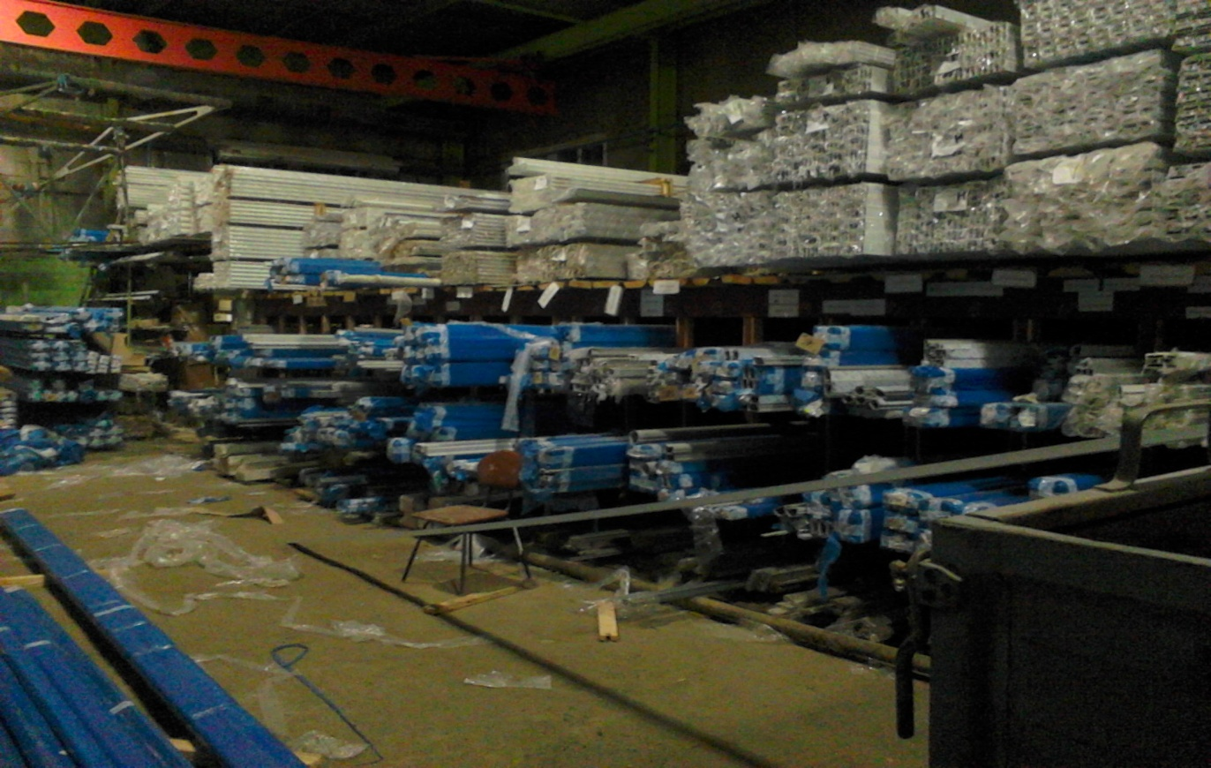

Рис. 3 Размещения профиля на складе

На рис. 4 представлена схема зонирования на складе. Важно отметить, что вся территория находится в собственности у компании.

Цветом выделена зона хранения пластикового профиля. Из схемы видно, что склад данного вида сырья занимает 144м2. На сегодняшний день фирма упускает выгоду от сдачи площади в аренду. Поэтому возникает вопрос, не перевести ли позицию пластикового профиля, как и другие виды сырья, на систему JIT.

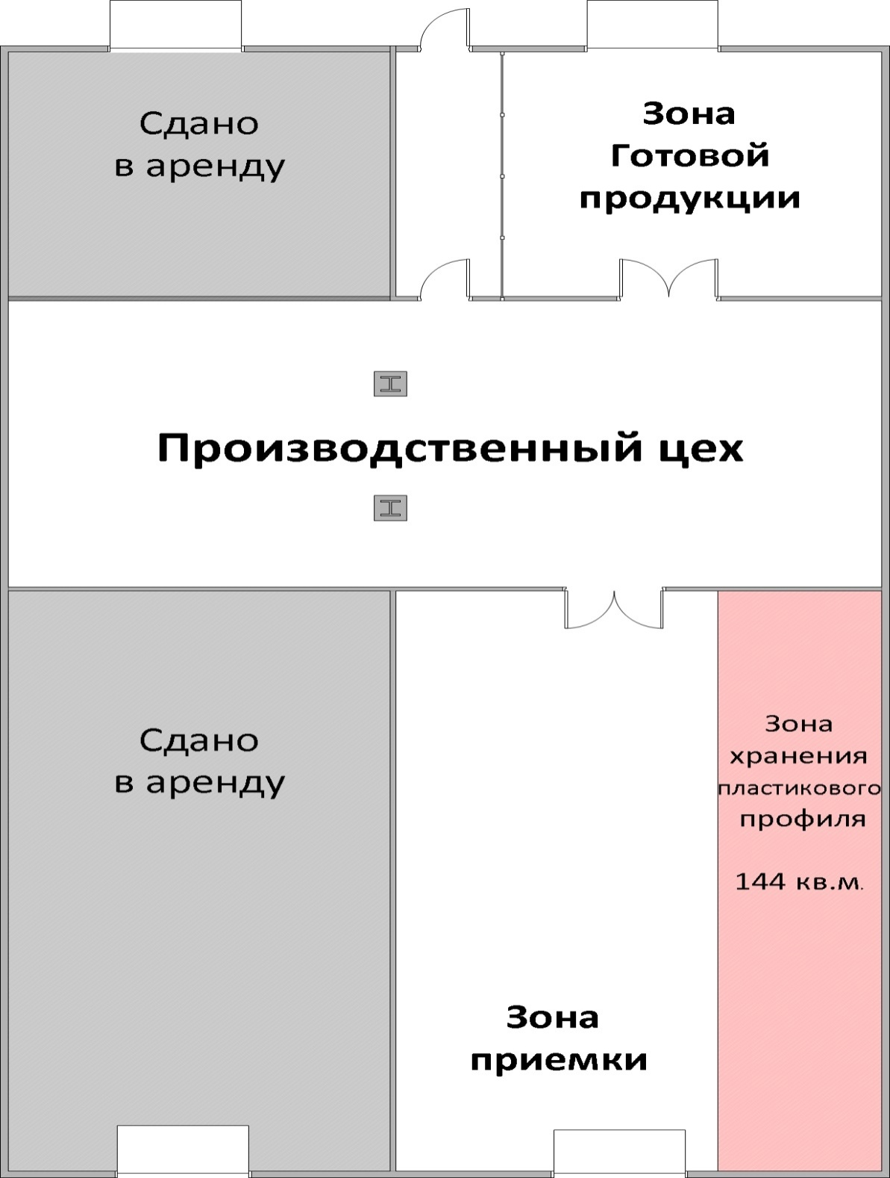

Рис.4 Схема зонирования на складе

Для того чтобы узнать наверняка, необходимо проанализировать определенные данные компании. С помощью простых вычислений можно рассчитать расходы компании до и после внедрения системы «Точно во время». (Табл. 1)

Табл. 1 Годовые расходы текущей политики закупок и JIT политики закупок

|  |  |  |
| --- | --- | --- |
|  | **Расходы до внедрения системы JIT (в год)** | **Расходы после внедрения JIT (в год)** |
| Стоимость запасов  (140упак.*39м*70р) | 382 200 | 109 200  (40 упак) |
| Хоз. Расходы  (5% от стоимости запасов) | 19 110 | 5 460 |
| Обслуживание склада 144м2  (находится в собственности) | 31 104 | 31 104 |
| Альтернативные издержки  (упущенная выгода от аренды) | 121 824 | 0 |
| Транспортные расходы  (6000р – 1 рейс) |  |  |
| 1 раз в месяц | 72 000 |  |
| 2 раза в месяц |  | 144 000 |
| Амортизация т.с. | 28 800 | 57 600 |
| Затраты на оформление и получение заказа | 18 000 | 20 000 |
|  | **673 038**  **305 674** | **367 364** |

По результатам расчетов можно увидеть, что расходы после внедрения системы Just-in-time значительно сократятся благодаря сдаче площадей в аренду. Поэтому не зависимо от того, что транспортные и административные расходы увеличатся почти в два раза, компании выгодно реализовать у себя данный инструмент бережливого производства.

Кроме того, для того, чтобы снизить затраты на оформление и получение заказов, компания может реализовать у себя EDI систему, позволяющую обмениваться информацией в режиме реального времени. Чем быстрее растет дело и чем больше становится документооборот, тем острее ощущается нехватка какой-то универсальной системы. Тогда-то на помощь и приходит система EDI. Выражение «Electronic Data Interchange» переводится на русский язык как «электронный обмен данными» (Рис. 5).

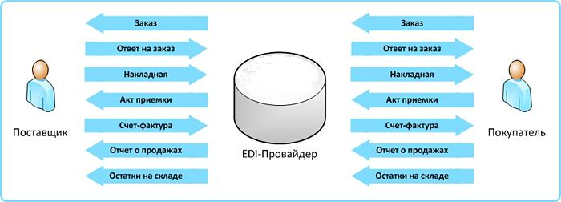

**Отчет о продажах**

**Счет-фактура**

**Акт приемки**

**Накладная**

**Заказ**

**Ответ на заказ**

**Остатки на складе**

**Отчет о продажах**

**Акт приемки**

**Счет-фактура**

Покупатель

**Остатки на складе**

**Накладная**

**Заказ**

**Ответ на заказ**

EDI - Провайдер

Поставщик

Рис. 5 Схема обмена документами EDI

Оборот бумаг с подключением EDI технологий не только ускоряется, но становится значительно дешевле и минимизирует возможность возникновения ошибок. Система EDI, внедренная на предприятии, позволяет вести бизнес на новом, более высоком уровне. Для любой фирмы, ведущей деятельность на потребительском рынке, а также для тех компаний, где весьма важными факторами являются объем свободных запасов на складе и скорость работы, внедрение EDI рекомендуется в первую очередь.

В случае внедрения данной системы, затраты компании изменятся. (Табл. 2)

Табл. 2 Годовые расходы текущей политики закупок и JIT политики закупок учетов внедрения системы EDI

|  |  |  |
| --- | --- | --- |
|  | **Расходы до внедрения системы JIT (в год)** | **Расходы после внедрения JIT (в год)** |
| Стоимость запасов  (140упак.*39м*70р) | 382 200 | 109 200  (40 упак) |
| Хоз. Расходы  (5% от стоимости запасов) | 19 110 | 5 460 |
| Обслуживание склада 144м2  (находится в собственности) | 31 104 | 31 104 |
| Альтернативные издержки  (упущенная выгода от аренды) | 121 824 | 0 |
| Транспортные расходы  (6000р – 1 рейс) |  |  |
| 1 раз в месяц | 72 000 |  |
| 2 раза в месяц |  | 144 000 |
| Амортизация т.с. | 28 800 | 57 600 |
| Затраты на оформление и получение заказа | ***18 000*** | ***0*** |
| Затраты на обслуживание системы EDI |  | ***20 700*** |
|  | **673 038**  **304 974** | **368 064** |

Исходя из новых данных, можно сказать следующее: не смотря на то, что расходы на использование системы EDI немного превышают старые затраты на оформление заказов, внедрение данной технологии сможет оптимизировать работу с документооборотом и улучшить работу компании в целом. В табл. 2 были рассчитаны затраты только на обработку заявок связанных с пластиковым профилем. Однако в компании есть множество других видов сырья. Следовательно, общие расходы на обработку всех заказов организации в разы больше.

***2.3. Расчет минимального страхового запаса***

На основании проведенных выше расчетов было определено, что для компании выгоднее внедрить систему JIT не только в отношении фурнитуры и добавочных материалов, но и оконного профиля. Это значит, что компании необходимо заказывать ровно столько, сколько требует спрос. Однако, чтобы оптимизировать поставки необходимо рассчитать страховой запас материалов, необходимый для обеспечения непрерывного и ритмичного процесса производства при непредвиденных перебоях в снабжении предприятия из-за нарушения поставщиками сроков и условий поставок, недостатков в работе транспорта.

Для этого необходимо знать некоторые данные, касающиеся процесса оформления заявки на профиль. Для производства окон используется множество видов профиля, но мне бы хотелось определить размер оптимального запаса безопасности по двум из них, так как результат остальных будет аналогичным. Анализировались данные 2013 года.

|  |  |  |  |  |  |  |
| --- | --- | --- | --- | --- | --- | --- |
| Профиль | Годовой спрос  (упак) | Затраты на хранение  (1 упак) | Время на выполнение нового заказа | Дополнительная стоимость на срочный заказ | Оптимальный заказ (упак) | Кол-во заказов  (год) |
| Рама | 276 | 550р | 2 недели | 410р | 40 | 7 |
| Створка | 744 | 550р | 2 недели | 470р | 40 | 19 |

Основываясь на результатах производства была составлена таблица предположительного спроса на окна, который может быть в течении 2 недель на оформление и получение нового заказа.

|  |  |  |  |  |  |  |  |
| --- | --- | --- | --- | --- | --- | --- | --- |
| Рама, спрос, упаковки | 4 | 6 | 8 | 10 | 12 | 14 | 16 |
| Створка, спрос, упаковки | 16 | 20 | 24 | 28 | 32 | 36 | 40 |
| Вероятность | 0,06 | 0,09 | 0,20 | 0,30 | 0,20 | 0,09 | 0,06 |

Исходя из этих данных, можно рассчитать запас безопасности профиля «Рамы» при расчетной точке перезаказа 10 упаковок (276 упаковок / 52 недели * 2 недели = 10 упаковок) и запаса безопасности профиля «Створки» - точка перезаказа 28 упаковок. (табл. 3; табл. 4)

В результате расчетов, можно увидеть, что наименьшее количество существенных затрат, а именно 2 544,40р. в первом случае и 6 543,20р. – во втором, достигается при хранении 4х упаковок профиля «Рамы» и 8ми – профиля «Створки». Это и будет оптимальным уровнем запаса данного вида сырья на складе.

Табл. 3 Расчет запаса безопасности профиля «Рамы»

|  |  |  |  |  |  |  |  |  |
| --- | --- | --- | --- | --- | --- | --- | --- | --- |
| **Запас безоп., (упак)** | **Спрос, вызывающий ситуацию Stockout(упак)** | **Кол-во Stockout (упак)**  **(2)-10-(1)** | **Вероятн. Stockout** | **Существ. затраты Stockout (3)*410р** | **Кол-во заказов в год** | **Ожид. затраты в год (4)*(5)*(6)** | **Существ. затраты на хранение (1)*550р** | **Итого существ. затрат (7)+(8)** |
| **1** | **2** | **3** | **4** | **5** | **6** | **7** | **8** | **9** |
| 0 | 12 | 2 | 0,2 | 820 | 7 | 1148 |  |  |
|  | 14 | 4 | 0,09 | 1640 | 7 | 1033,2 |  |  |
|  | 16 | 6 | 0,06 | 2460 | 7 | 1033,2 |  |  |
|  |  |  |  |  |  | **3 214,40р.** | **- р.** | **3 214,40р.** |
| 2 | 14 | 2 | 0,09 | 820 | 7 | 516,6 | 1100 |  |
| 2 | 16 | 4 | 0,06 | 1640 | 7 | 688,8 | 1100 |  |
|  |  |  |  |  |  | **1 205,40р.** | **2 200,00р.** | **3 405,40р.** |
| 4 | 16 | 2 | 0,06 | 820 | 7 | **344,40р.** | **2 200,00р.** | **2 544,40р.** |
| 6 | - | - | - | - | - | **- р.** | **3 300,00р.** | **3 300,00р.** |

Табл. 4 Расчет запаса безопасности профиля «Створки»

|  |  |  |  |  |  |  |  |  |
| --- | --- | --- | --- | --- | --- | --- | --- | --- |
| **Запас безоп., (упак)** | **Спрос, вызывающий ситуацию Stockout(упак)** | **Кол-во Stockout (упак)**  **(2)-28-(1)** | **Вероятн. Stockout** | **Существ. затраты Stockout (3)*470р** | **Кол-во заказов в год** | **Ожид. затраты в год (4)*(5)*(6)** | **Существ. затраты на хранение (1)*550р** | **Итого существ. затрат (7)+(8)** |
| 1 | 2 | 3 | 4 | 5 | 6 | 7 | 8 | 9 |
| 0 | 32 | 4 | 0,2 | 1880 | 19 | 7144 |  |  |
|  | 36 | 8 | 0,09 | 3760 | 19 | 6429,6 |  |  |
|  | 40 | 12 | 0,06 | 5640 | 19 | 6429,6 |  |  |
|  |  |  |  |  |  | **20 003,20р.** | **- р.** | **20 003,20р.** |
| 4 | 36 | 4 | 0,09 | 1880 | 19 | 3214,8 | 2200 |  |
| 4 | 40 | 8 | 0,06 | 3760 | 19 | 4286,4 | 2200 |  |
|  |  |  |  |  |  | **7 501,20р.** | **4 400,00р.** | **11 901,20р.** |
| 8 | 40 | 4 | 0,06 | 1880 | 19 | **2 143,20р.** | **4 400,00р.** | **6 543,20р.** |
| 12 | - | - | - | - | - | **- р.** | **6 600,00р.** | **6 600,00р.** |

***2.4. Lean-менеджмент на складе***

Помимо системы Just-in-Time, компания может реализовать у себя такую Lean-технологию, как 5S, которая способна также улучшить операции на складе. Самое первое, что организации необходимо сделать – это навести порядок и выявить, вызванные большими запасами. Для этого необходимо:

1. Отделить нужные инструменты, детали и документы от ненужных с тем, чтобы убрать последние подальше.
2. Расположить инструменты на рабочем месте так, чтобы с ними было удобно работать.
3. Поддерживать чистоту на рабочем месте.
4. Разработать стандарты содержания рабочего места и рабочие инструкции.
5. Постоянно контролировать выполнение всех процедур и стараться улучшить созданное.

Таким образом, в самом цикле 5S можно выделить пять фаз: сортировка, порядок, уборка, стандартизация и совершенствование. Эффективность применения системы 5S для формирования качественной рабочей среды напрямую зависит от полноты совместного использования всех пяти этапов системы. Мне бы хотелось подробнее остановиться на каждом из них.

**1 этап «Сортировка**» - освобождение рабочего места от всего, что не требуется при выполнении операций, т.е. удаление из рабочей зоны всех предметов, которые не нужны для текущей производственной деятельности.

На территории склада можно найти зоны, где лежат инструменты, которые либо используют редко, либо не применяют вообще (Рис. 6). Кроме того, на территории можно обнаружить наличие материалов, которые остались с прошлых заказов и на данный период времени не используются. Например, хранение деревянных досок (Рис. 7).

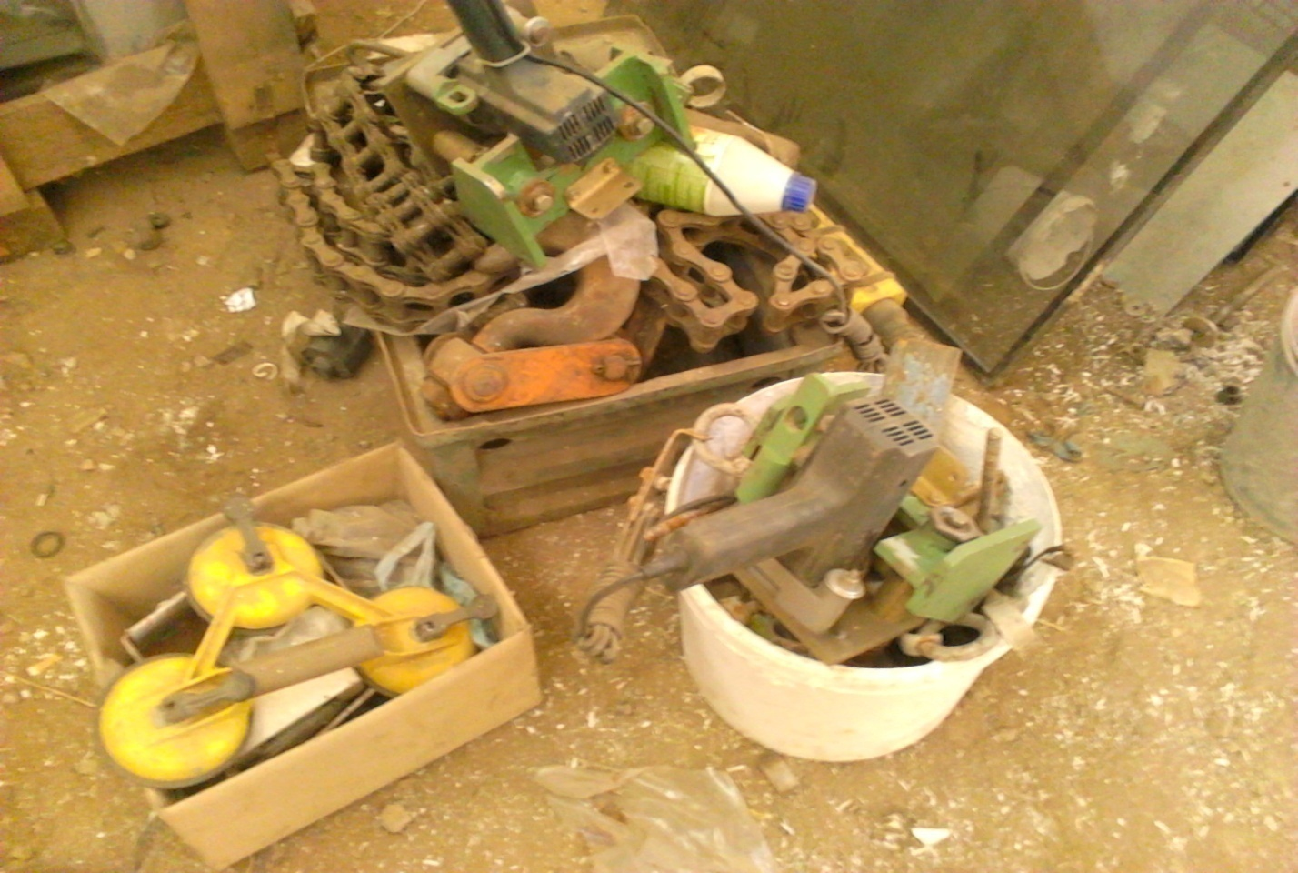

Рис. 6 Расположение неиспользуемых инструментов на складе



Рис. 7 Хранение неиспользуемого сырья на складе

Поэтому на данном этапе организации необходимо определить количество и критерии предметов в зависимости от частоты их использования. Один из вариантов - расположение предметов по принципу АВС (Рис. 8). То есть предметы, используемые часто, должны быть размещены таким образом, чтобы их можно было быстро и легко найти.

Рис. 8 Расположение предметов в зависимости от частоты использования

Частота использования

Низкая

Высокая

Затем важно удалить все ненужные предметы с участка. На предметы, по которым требуется принять решение, можно прикрепить так называемые «Красные ярлыки», для того чтобы определить, как часто используется тот или иной инструмент. На красном ярлыке можно указать: дату прикрепления, дату принятия решения, категорию, название предмета, производственный номер, количество, стоимость, причины прикрепления ярлыка (Рис. 9).

|  |  |  |  |
| --- | --- | --- | --- |
| **Категория** | 1. Заготовка 2. Незавершенное производство 3. Готовое изделие 4. Инструмент 5. Другое | | |
| **Название предмета** | Пресс-форма | | |
| **Производственный номер** | _____________ | | |
| **Количество** | 3 единицы | стоимость | всего |

Рис. 9 Образец «Красного ярлыка»

**2 этап «Соблюдение порядка»** означает расположение предметов таким образом, чтобы их было легко использовать, легко находить и возвращать на место. Все предметы и материалы должны находиться на своих определенных местах, в чистоте и готовности к применению, при этом должны быть обеспечены быстрота, легкость и безопасность доступа к предметам.

На сегодняшний день в определенных зонах склада соблюдается порядок. Это наглядно видно на Рис. 10.

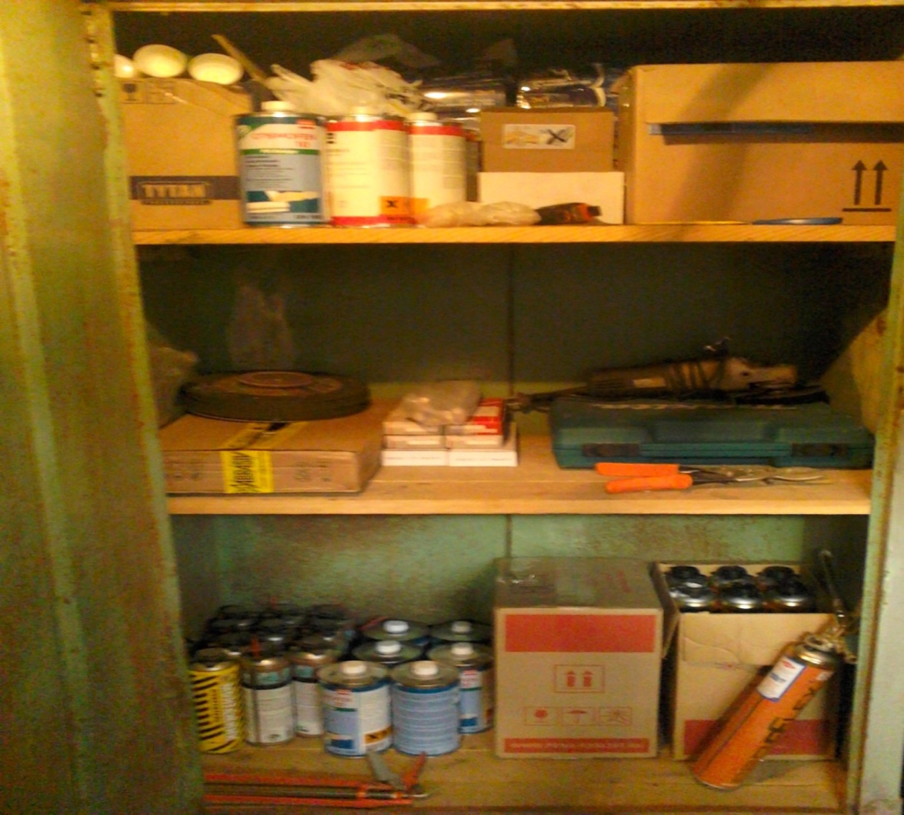

Рис. 10 Расположение материалов в одном из стеллажей

Весь крепеж и фурнитура также располагаются в определенном месте (Рис. 11). Хотя для большей аккуратности, можно заменить коробки на специальные тары (Рис. 12), на которые закрепить ярлыки, указывающие название (артикул) предмета, при необходимости нанести маркировку, указывающую максимальный и минимальный уровни хранения.

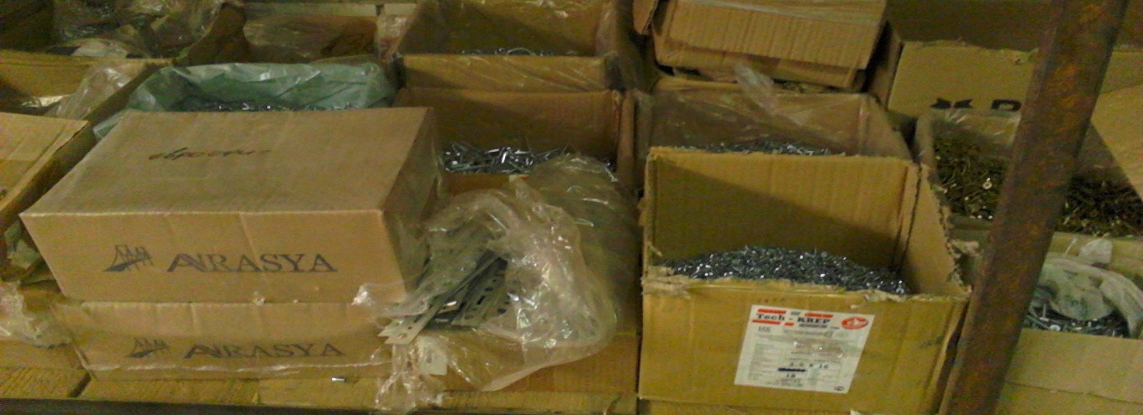

Рис.11 Расположение крепежа и фурнитуры на складе

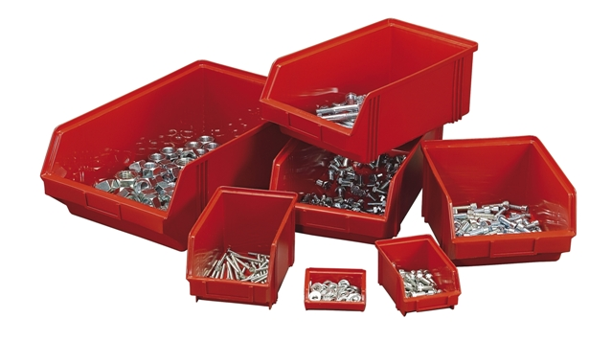

Рис.12 Возможное размещение крепежа и фурнитуры

Однако есть и такие рабочие места, где необходимо обеспечить чистоту и рациональное расположение предметов (Рис. 13). Все предметы можно промаркировать таким образом, чтобы любой оператор мог быстро найти то, что ему нужно (рис. 14). В данном случае можно, например, применить оконтуривания – данный метод подразумевает под собой нанесение контура предмета в месте его хранения.



Рис. 13 Расположение подручных средств на рабочем месте

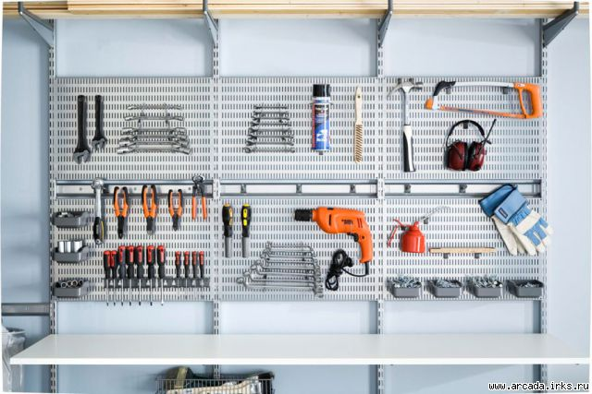

Рис. 14 Возможное размещение подручных средств на рабочем месте

В зоне приемки имеются специальные пирамиды-стеллажи, с помощью который работник перемещает по территории склада стеклопакеты, привезенные от поставщика. Предусмотрены специальные грузоподъемные средства, которые помогаю переместить пластиковый и алюминиевый профиль, в зону хранения. Поэтому на данный период времени компания минимизировала ручную работу по разгрузке, тем самым сократила время на перемещение материалов.

**3 этап «Содержание в чистоте**» (уборка) означает тщательную регулярную уборку рабочего места, помещений и закрепленных территорий.

На данный момент компания, безусловно, осуществляет уборку территории склада. Тем не менее, можно разработать специальный график проведения уборок и закрепить ответственность за исполнителями. Это облегчит человеку, осуществляющему приемку, оценить качество выполненной работы и в случае возникновения каких-либо вопросов, обратиться с ними лично к исполнителю.

**4 этап «Стандартизация»** означает разработку рабочих инструкций, методик, положений для выполнения работы и содержания рабочего места в чистоте и соблюдение порядка.

На сегодняшний день в компании имеются рабочие инструкции по работе с оборудованием в производственном цехе, однако на территории склада их нет. Однако организации необходимо разработать данные методики, так как любому новопришедшему работнику будет крайне сложно влиться в рабочий процесс, потребуется достаточно много времени для того, чтобы изучить требования компании к содержанию рабочего места. Каждый работник должен знать свои обязанности и быть в состоянии выполнить все, что записано в специально разработанных стандартах. В положении должно быть четко прописано: где, когда, кто и как должен делать, или выполнять определенный вид работ.

Фотографии участков, планировка, стандарт по уборке, стандарт рабочего места – все это должно быть систематизировано таким образом, чтобы любой заинтересованный в ней сотрудник мог быстро ее найти.

**5 этап «Совершенствование**» - неукоснительное соблюдение установленных правил и совершенствование результатов достигнутых ранее.

Для обеспечения дисциплины, постоянного совершенствования и поддержания результатов, компании необходимо выполнять несколько условий:

* Выработать у персонала правильные привычки, закрепить навыки соблюдения правил;
* Внести предложения по улучшению и проведению дальнейшего улучшения при непосредственном участии всех сотрудников, трудовая деятельность которых связана с работой на складе;
* Периодически проводить мероприятия, на которых будут подводиться итоги за определенный промежуток времени, анализироваться качество выполнения работ, обсуждаться текущие проблемы и перспективные задачи.

Все это необходимо для того, чтобы компания могла поддерживать уже полученные результаты, не останавливаться на достигнутом и продолжать совершенствоваться.

Приняв во внимание все вышеперечисленные рекомендации, организация может улучшить выполнение операций на складе, стандартизировать работу персонала, наиболее рациональным образом расположить оборудовании и максимально эффективно организовать рабочее место.

**Заключение**

Склады – это важная часть большинства цепей поставок. Реальность такова, что каждая организация хранит запасы, чтобы иметь резерв в момент разбаланса спроса и предложения. И пока организациям необходимо хранить запасы материалов, им требуются склады.

Логистический процесс на складе весьма сложен, поскольку требует полной согласованности функций снабжения запасами, переработки груза и физического распределения заказов. Общая концепция решения складской системы в первую очередь должна быть экономичной.

Объектом исследования в дипломной работе выступало общество с ограниченной ответственностью «Евроофис». В результате исследования был проведен анализ предприятия. Основное назначение складов организации - это концентрация запасов в том количестве, которое требует потребитель и обеспечение постоянного ритмичного выполнения заказов.

У компании ООО «Евроофис» все склады находятся в собственности. Это большой плюс для фирмы, так как в данном случае снижаются затраты на содержание и эксплуатацию складских помещений. Кроме того, у компании появляется огромная возможность сдавать территории в аренду, тем самым увеличивая прибыль компании.

На данный период времени у компании есть цель минимизировать затраты, связанные со складской деятельностью. В связи с этим организация уже начала внедрять у себя Lean-технологии.

В ходе исследования был проведен анализ данных компании и сформулирован ряд рекомендаций относительно тех Lean-инструментов, которые компания может начать реализовывать уже сегодня. Исходя из результатов исследования, можно сказать следующее, расходы после внедрения системы Just-in-time сократятся почти на 305 тысяч рублей благодаря сдаче площадей в аренду, а также реализации технологии EDI. Кроме того, новая система поможет в целом улучшить работу склада, оптимизировать запасы и систематизировать работа персонала. Поэтому не зависимо от того, что транспортные и административные расходы увеличатся, компании выгодно реализовать у себя данный инструмент бережливого производства.

Помимо системы Just-in-Time, компания может реализовать у себя такую Lean-технологию, как 5S, которая способна также улучшить операции на складе. Согласно данной системе, компании необходимо:

1. На первом этапе, удалить все ненужные предметы с участка.
2. Затем для большей аккуратности, заменить картонные коробки, в которых хранится фурнитура и крепеж, на специальные тары, на которые важно закрепить ярлыки, указывающие название (артикул) предмета.
3. Обеспечить чистоту и рациональное расположение предметов в некоторых зонах склада. Все предметы должны быть промаркированы таким образом, чтобы любой оператор мог быстро найти то, что ему нужно.
4. Разработать специальный график проведения уборок и закрепить ответственность за исполнителями.
5. Разработать рабочие инструкции на территории для того, чтобы любой новопришедший работник мог изучить свои обязанности и быть в состоянии выполнить все, что записано в специально разработанных стандартах.
6. Постоянно совершенствоваться и поддерживать результаты, другими словами, не останавливаться на достигнутом.

Предполагается, что реализация Lean системы позволит компании сократить издержки, стандартизировать и оптимизировать складские операции, минимизировать труд, и, как следствие, повысить конкурентоспособность на рынке. Предприятие имеет все возможности, чтобы улучшить свои показатели, поднять уровень управления логистическим процессом на складе, иметь преимущества перед конкурентами, а также еще больше укрепить свои позиции на рынке.

**Список литературы**

1. Blomqvist, Т. (2010) A warehouse design framework for order processing and materials handling improvement
2. Bragg,StevenM (2009) Just-in-time accounting: how to decrease costs and increase efficiency / StevenM.ragg.–3rd ed.p.cm. Includes index. - ISBN 978-0-470-40372-3
3. Dulhai, G., (2008), The 5S strategy for continuous improvement of the manufacturing processes in autocar exhaust. Management & Marketing, 3(4), 115-120.
4. Frank, C. Garcia (2012) Applying Lean Concepts in a Warehouse Operation
5. Hirano H. JIT Implementation Manual: The Complete Guide to Just-In-Time Manufacturing. CRC Press – 2009, 128 pages, - ISBN: 1420090305
6. John, Steward (2012) The Toyota Kaizen Continuum: A Practical Quide to Implementing Lean. Auerbach Publications
7. Lai K., Cheng T.C.E. Just-in-Time Logistics. Gower Publishing Company, 2009, 206 pages, -ISBN: 056-608-900-9
8. Martin Tostar, Per Karlsson (2008) Lean Warehousing: Gaining from Lean thinking in Warehousing
9. Mike Elbert (2013) Lean Production for Small Company. Productivity Press
10. Mulcahy, D. (2008), Warehouse Distribution and Operations Handbook, McGraw-Hill
11. Rauch, A. "Implementation of Lean Production in Small-Sized Enterprises." Logistics Today 44, no. 9 (September 2013): 32–38.
12. Rios-Mercado R.Z., Rios-Solis, Y.A. (Eds.) Just-in-Time Systems, 2011, 319 pages , - ISBN: 146141122X
13. Болтрукевич, В. Попенко, И. Канбан для рабочих / Пер. с англ. — М.: Институт комплексных стратегических исследований, 2007. — 136 стр. - ISBN 978-5-903148-21-9
14. Болтрукевич, В. Попенко, И. 55 для рабочих: как улучшить свое рабочее место / Пер. с П-999 англ. — М.: Институт комплексных стратегических исследо­ваний, 2007. — 168 с. - ISBN: 978-5-903148-14-1
15. Болтрукевич, В. Попенко, И. Кайдзен для рабочих / Пер. с англ» — М.: Институт комплексных стратегических исследований, 2007. — 152 стр. - ISBN 978-5-903148-21-9
16. Болтрукевич, В. Попенко, И. «Точно вовремя» для рабочих / Пер. с англ. — М.: Институт комплексных стратегических исследований, 2007. — 112 стр. - ISBN 5-903148-02-6
17. Вейдер, М. Инструменты бережливого производства / Майкл Вейдер; Пер.с англ. - М.: Альпина Паблишерз, 2012. - 125с.
18. Вумек, Д. П. Бережливое производство / Д.П.Вумек - М.: Альпина Бизнес Букс, 2008. - 470 с.
19. Гаджинский, А.М. Логистика / Учебник. М.: Издательско-торговая корпорация «Дашков и К°», 2012. - 484 с. - ISBN: 978-5-394-01605-9 (20-е издание)
20. Дыбская, В.В. Управление складированием в цепях поставок / В.В. Дыбская. – М.: Издательство «Альфа-Пресс», 2009. – 720с.
21. Курганов, В.М. Логистика. Транспорт и склад в цепи поставок товаров. Учебно-практическое пособие. – 2-е издание., перераб. и доп. / В.М. Курганов. – М.: Книжный мир, 2009. – 512с.
22. Канбан и «точно вовремя» на Toyota: Менеджмент начинается на рабочем месте / Пер. с англ. - М.: Альпина Бизнес Букс, 2008. - 218 с.
23. Лапидус, В.А. Михейкин, В.Б. Сбоев А.А. Бережливое производство / В.А. Лапидус, В.Б Михейкин - ЗАО Центр Приоритет, 2009.
24. Ларо Уильям. Офис-кайдзен. Преобразование офисных операций в стратегическое преимущество / Пер.с англ. - Издательство: "Гревцов Паблишер" 2009. - 199 с.
25. Луис Р. Система канбан. Практическое руководство по разработке в условиях вашей компании / Пер. с англ. Е.В.Журиной; под науч.ред. Э.А.Башкардина. - М.:РИА "Стандарты и качество", 2008 . - 216 с., ил. - (Серия "Бережливое управление"). ISBN 978-5094938-072-7
26. Луйстер Т, Теппинг Д. Бережливое производство: от слов к делу / Пер. с англ. А.Л. Раскина - М.: РИА "Стандарты и качество", 2008. - 132 с.
27. Манн, Д. Бережливое управление бережливым производством / Пер.с англ.А.Н. Стерляжникова – М.: РИА «Стандарты и качество», 2009. – 208с. – ISBN 978-5-94937-077-2
28. Скударь, Г.М. Путь к снижению затрат и повышению качества. Учеб. Пособие. Часть 2 / Под ред. д.э.н. Г.М. Скударя ; Техн. ред. В.П. Плескач. - Краматорск, 2009 . - 57 с.
29. Фабрицио, Т.; Тэппинг, Д. - 5S для офиса: как организовать эффективное рабочее место / Пер. с англ. - М.: Институт комплексных стратегических исследований, 2008. -214 с. -ISBN 978-5-903148-26-4.
30. Фейгенсон, Н.Б. Мацкевич И.С., Липецкая М.С. Бережливое производство и системы менеджмента качества / Н.Б. Фейгенсон, И.С. Мацкевич - Фонд «Центр стратегических разработок «Северо-Запад» - СПб., 2012. - Вып. 1 - 71 с.
31. Хоббс Д. Внедрение бережливого производства. Практическое руководство по оптимизации бизнеса / Под ред. Дж. Хоббс - Минск: изд-во Гребцов Паблишер, 2008

1. Курганов, В.М. Логистика. Транспорт и склад в цепи поставок товаров. Учебно-практическое пособие. – 2-е издание., перераб. и доп. / В.М. Курганов. – М.: Книжный мир, 2009. – 512с.
2. Гаджинский, А.М. Логистика / Учебник. М.: Издательско-торговая корпорация «Дашков и К°», 2012. - 484 с. - ISBN: 978-5-394-01605-9 (20-е издание)
3. Курганов, В.М. Логистика. Транспорт и склад в цепи поставок товаров. Учебно-практическое пособие. – 2-е издание., перераб. и доп. / В.М. Курганов. – М.: Книжный мир, 2009. – 284с.
4. Курганов, В.М. Логистика. Транспорт и склад в цепи поставок товаров. Учебно-практическое пособие. – 2-е издание., перераб. и доп. / В.М. Курганов. – М.: Книжный мир, 2009. – 512с.
5. Дыбская, В.В. Управление складированием в цепях поставок / В.В. Дыбская. – М.: Издательство «Альфа-Пресс», 2009. – 720с.
6. Курганов, В.М. Логистика. Транспорт и склад в цепи поставок товаров. Учебно-практическое пособие. – 2-е издание., перераб. и доп. / В.М. Курганов. – М.: Книжный мир, 2009. – 512с.
7. Дыбская, В.В. Управление складированием в цепях поставок / В.В. Дыбская. – М.: Издательство «Альфа-Пресс», 2009. – 616с.
8. Фейгенсон, Н.Б. Мацкевич И.С., Липецкая М.С. Бережливое производство и системы менеджмента качества / Н.Б. Фейгенсон, И.С. Мацкевич - Фонд «Центр стратегических разработок «Северо-Запад» - СПб., 2012. - Вып. 1 - 71 с.
9. Lai K., Cheng T.C.E. Just-in-Time Logistics. Gower Publishing Company, 2009, 206 pages, -ISBN: 056-608-900-9
10. Rios-Mercado R.Z., Rios-Solis, Y.A. (Eds.) Just-in-Time Systems, 2011, 319 pages , - ISBN: 146141122X
11. Вумек, Д. П. Бережливое производство / Д.П.Вумек - М.: Альпина Бизнес Букс, 2008. - 470 с.
12. Луис Р. Система канбан. Практическое руководство по разработке в условиях вашей компании / Пер. с англ. Е.В.Журиной; под науч.ред. Э.А.Башкардина. - М.:РИА "Стандарты и качество", 2008 . - 216 с., ил. - (Серия "Бережливое управление"). ISBN 978-5094938-072-7
13. Вейдер, М. Инструменты бережливого производства / Майкл Вейдер; Пер.с англ. - М.: Альпина Паблишерз, 2012. - 125с.
14. Болтрукевич, В. Попенко, И. 55 для рабочих: как улучшить свое рабочее место / Пер. с П-999 англ. — М.: Институт комплексных стратегических исследо­ваний, 2007. — 168 с. - ISBN: 978-5-903148-14-1
15. Фабрицио, Т.; Тэппинг, Д. - 5S для офиса: как организовать эффективное рабочее место / Пер. с англ. - М.: Институт комплексных стратегических исследований, 2008. -214 с. -ISBN 978-5-903148-26-4.
16. Dulhai, G., (2008), The 5S strategy for continuous improvement of the manufacturing processes in autocar exhaust. Management & Marketing, 3(4), 115-120.
17. Вейдер, М. Инструменты бережливого производства / Майкл Вейдер; Пер.с англ. - М.: Альпина Паблишерз, 2012. - 125с.
18. John, Steward (2012) The Toyota Kaizen Continuum: A Practical Quide to Implementing Lean. Auerbach Publications
19. Ларо Уильям. Офис-кайдзен. Преобразование офисных операций в стратегическое преимущество / Пер.с англ. - Издательство: "Гревцов Паблишер" 2009. - 199 с.
20. Ларо Уильям. Офис-кайдзен. Преобразование офисных операций в стратегическое преимущество / Пер.с англ. - Издательство: "Гревцов Паблишер" 2009. - 199 с.